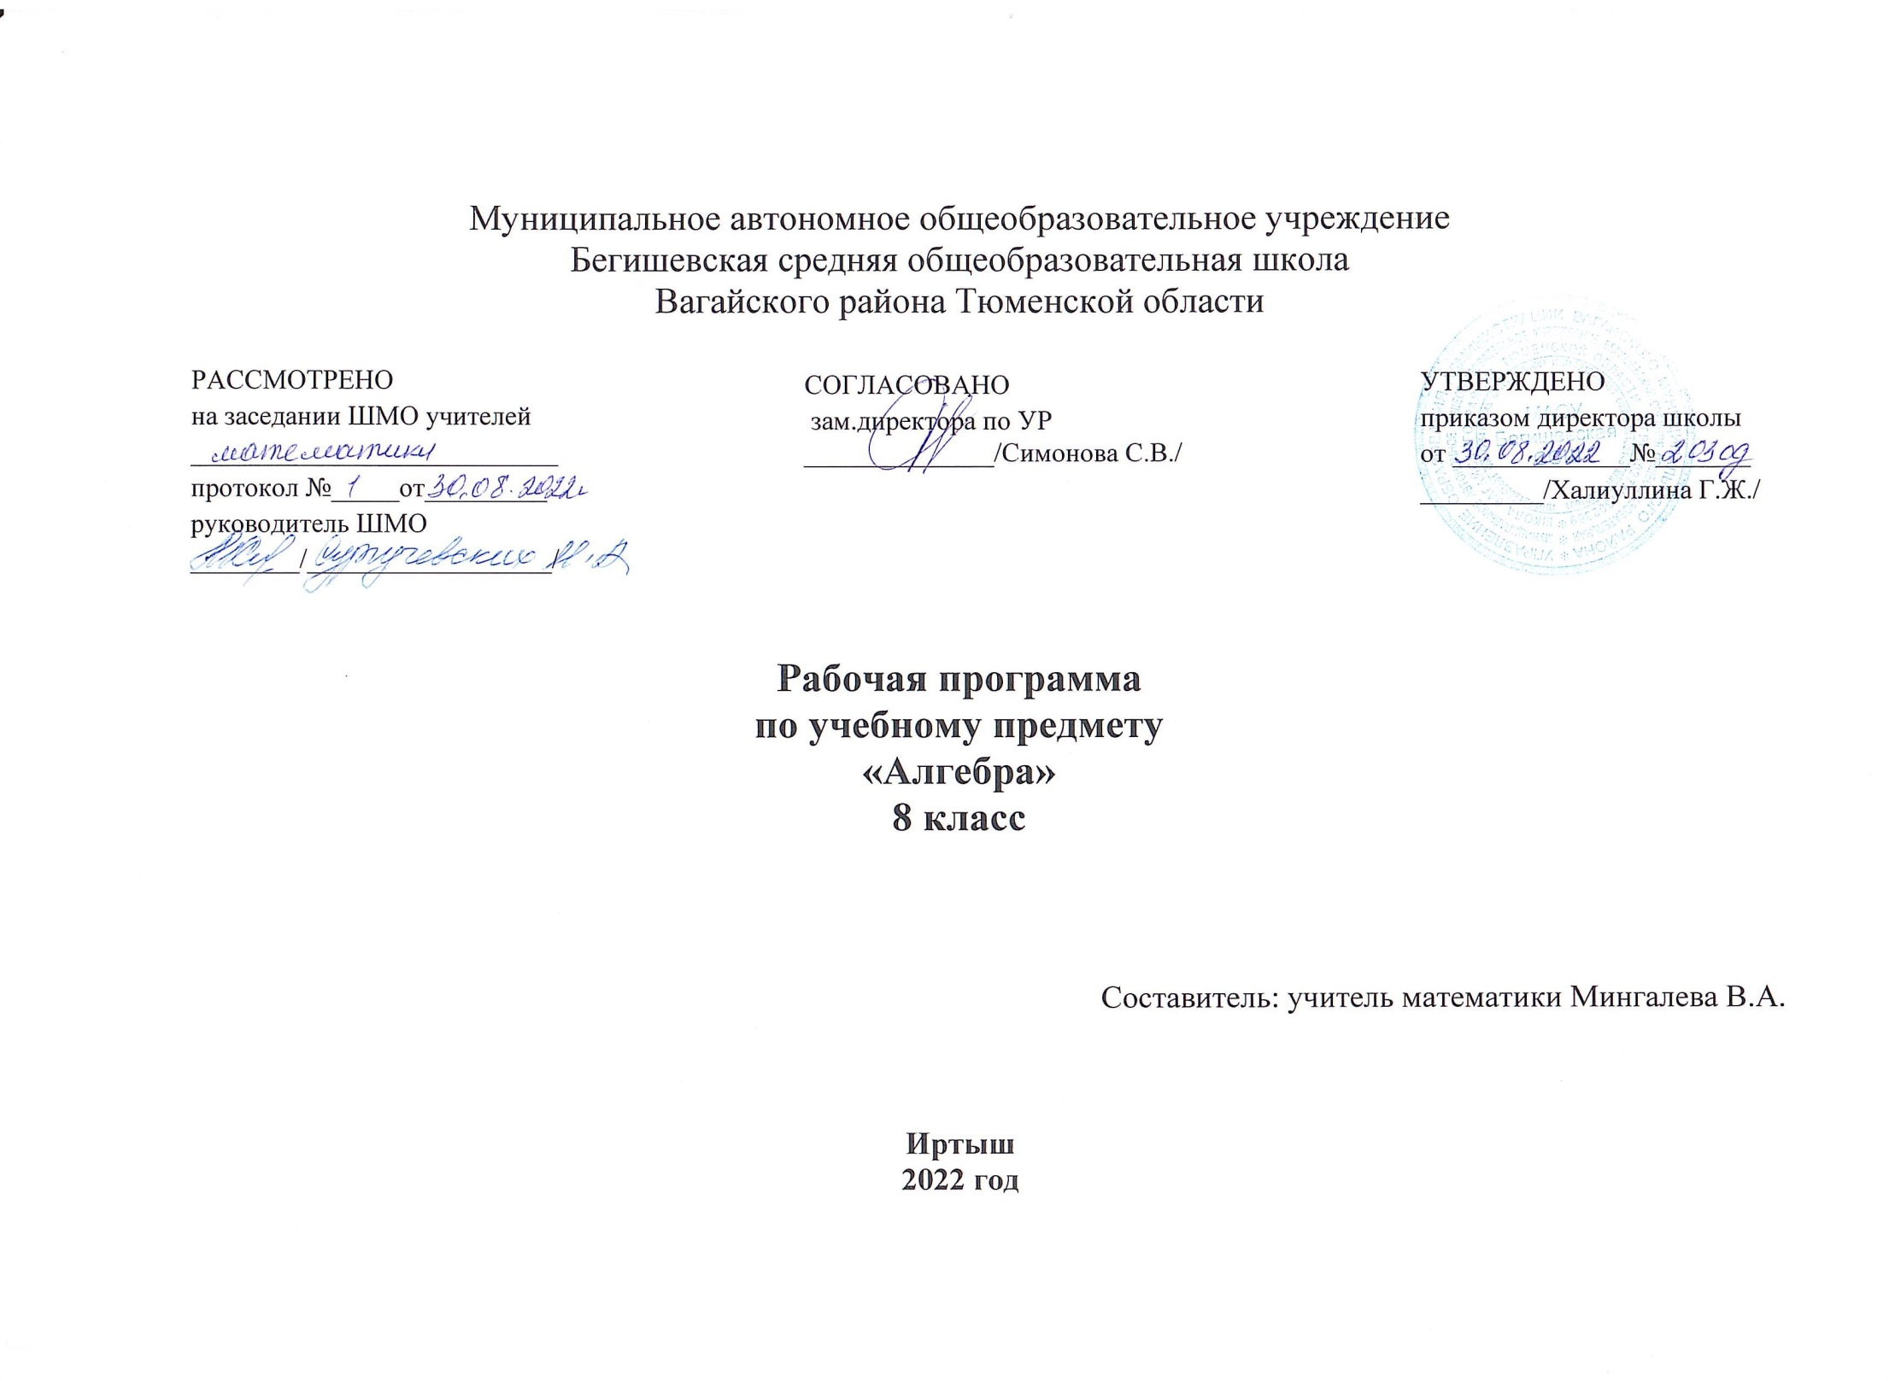
- Планируемые результаты
Личностные результаты:
1) воспитание российской гражданской идентичности: патриотизма, уважения к Отечеству, осознания вклада отечественных учёных в развитие мировой науки;
2) ответственное отношение к учению, готовность и способность обучающихся к саморазвитию и самообразованию на основе мотивации к обучению и познанию;
3) осознанный выбор и построение дальнейшей индивидуальной траектории образования на базе ориентировки в мире профессий и профессиональных предпочтений с учётом устойчивых познавательных интересов, а также на основе формирования уважительного отношения к труду, развитие опыта участия в социально значимом труде;
4) умение контролировать процесс и результат учебной и математической деятельности;
5) критичность мышления, инициатива, находчивость, активность при решении математических задач.
Метапредметные результаты:
1) умение самостоятельно определять цели своего обучения, ставить и формулировать для себя новые задачи в учёбе, развивать мотивы и интересы своей познавательной деятельности;
2) умение соотносить свои действия с планируемыми результатами, осуществлять контроль своей деятельности в процессе достижения результата, определять способы действий в рамках предложенных условий и требований, корректировать свои действия в соответствии с изменяющейся ситуацией;
3) умение определять понятия, создавать обобщения, устанавливать аналогии, классифицировать, самостоятельно выбирать основания и критерии для классификации;
4) умение устанавливать причинно-следственные связи, строить логическое рассуждение, умозаключение (индуктивное, дедуктивное и по аналогии) и делать выводы;
5) развитие компетентности в области использования информационно-коммуникационных технологий;
6) первоначальные представления об идеях и о методах математики как об универсальном языке науки и техники, о средстве моделирования явлений и процессов;
7) умение видеть математическую задачу в контексте проблемной ситуации в других дисциплинах, в окружающей жизни;
8) умение находить в различных источниках информацию, необходимую для решения математических задач, и представлять её в понятной форме, принимать решение в условиях неполной или избыточной, точной или вероятностной информации;
9) умение понимать и использовать математические средства наглядности (графики, таблицы, схемы и др.) для иллюстрации, интерпретации, аргументации;
10) умение выдвигать гипотезы при решении задачи, понимать необходимость их проверки;
11) понимание сущности алгоритмических предписаний и умение действовать в соответствии с предложенным алгоритмом.
Предметные результаты:
1) осознание значения математики для повседневной жизни человека;
2) представление о математической науке как сфере математической деятельности, об этапах её развития, о её значимости для развития цивилизации;
3) развитие умений работать с учебным математическим текстом (анализировать, извлекать необходимую информацию), точно и грамотно выражать свои мысли с применением математической терминологии и символики, проводить классификации, логические обоснования; 4) владение базовым понятийным аппаратом по основным разделам содержания;
5) систематические знания о функциях и их свойствах;
6) практически значимые математические умения и навыки, их применение к решению математических и нематематических задач предполагающее умения:
• выполнять вычисления с действительными числами;
• решать уравнения, неравенства, системы уравнений и неравенств;
• решать текстовые задачи арифметическим способом, с помощью составления и решения уравнений, систем уравнений и неравенств;
• использовать алгебраический язык для описания предметов окружающего мира и создания соответствующих математических моделей;
• проверить практические расчёты: вычисления с процентами, вычисления с числовыми последовательностями, вычисления статистических характеристик, выполнение приближённых вычислений;
• выполнять тождественные преобразования рациональных выражений;
• выполнять операции над множествами;
• исследовать функции и строить их графики;
• читать и использовать информацию, представленную в виде таблицы, диаграммы (столбчатой или круговой);
• решать простейшие комбинаторные задачи.
Рациональные выражения
Ученик научится:
• осуществлять в рациональных выражениях числовые подстановки и выполнять соответствующие вычисления;
• выполнять действия сложения и вычитания с алгебраическими дробями;
• сокращать дробь;
• возводить дробь в степень;
• выполнять действия умножения и деления с алгебраическими дробями;
• выполнять разложение многочлена на множители применением формул; сокращенного умножения;
• выполнять преобразование рациональных выражений;
• решать простейшие рациональные уравнения;
• понимать уравнение как важнейшую математическую модель для описания и изучения разнообразных реальных ситуаций, решать текстовые задачи алгебраическим методом;
• устанавливать, при каких значениях переменной алгебраическая дробь не имеет смысла.
• Выполнять построение и чтение графика функции у=к/х
Ученик получит возможность:
• выполнять многошаговые преобразования рациональных выражений, применяя широкий набор способов и приёмов;
• выбирать рациональный способ решения;
• давать определения алгебраическим понятиям;
• работать с заданными алгоритмами;
• работать с текстами научного стиля, составлять конспект;
• осуществлять сравнение, самостоятельно выбирая основания и критерии для указанных логических операций;
• формулировать собственное мнение и позицию, аргументировать и координировать её с позициями партнёров в сотрудничестве при выработке общего решения в совместной деятельности;
• работать в группе — устанавливать рабочие отношения, эффективно сотрудничать и способствовать продуктивной кооперации.
Квадратные корни. Действительные числа.
Ученик научится:
• округлять числа, записывать их в стандартном виде;
• использовать начальные представления о множестве действительных чисел;
• использовать в ходе решения задач элементарные представления, связанные с приближёнными значениями величин;
• упрощать выражения, используя определение степени с отрицательным показателем и свойства степени, выполнять преобразования выражений, содержащих степень с отрицательным показателем;
• оперировать понятиями «тождество», «тождественное преобразование»; доказывать тождества.
• находить область определения и область значений функции, читать график функции;
• строить графики функций у=ах2; y = vx
• находить по графику нули функции, промежутки, где функция принимает положительные и отрицательные значения;
• понимать функцию как важнейшую математическую модель для описания процессов и явлений окружающего мира, применять функциональный язык для описания и исследования зависимостей между физическими величинами;
• извлекать квадратный корень из неотрицательного числа;
• строить график функции, описывать её свойства;
• применять свойства квадратных корней при нахождении значения выражений;
• решать квадратные уравнения, корнями которых являются иррациональные числа;
• решать простейшие иррациональные уравнения;
• выполнять упрощения выражений, содержащих квадратный корень с применением изученных свойств;
• вычислять значения квадратных корней, не используя таблицу квадратов чисел
• выполнять преобразования, содержащие операцию извлечения корня;
• освобождаться от иррациональности в знаменателе;
• раскладывать выражения на множители способом группировки, используя определение и свойства квадратного корня, формулы квадратов суммы и разности;
• оценивать неизвлекаемые корни, находить их приближенные значения;
• выполняют преобразования иррациональных выражений: сокращать дроби, раскладывая выражения на множители.
Ученик получит возможность:
• развить представление о числе и числовых системах от натуральных до действительных чисел; о роли вычислений в практике;
• развить и углубить знания о десятичной записи действительных чисел (периодические и непериодические дроби);
• понять, что числовые данные, которые используются для характеристики объектов окружающего мира, являются преимущественно приближёнными, что по записи приближённых значений, содержащихся в информационных источниках, можно судить о погрешности приближения;
• понять, что погрешность результата вычислений должна быть соизмерима с погрешностью исходных данных;
• самостоятельно задумывать, планировать и выполнять учебное исследование.
• использовать функциональные представления и свойства функций для решения математических задач из различных разделов курса;
• строить графики с использованием возможностей специальных компьютерных инструментов и программ;
• задавать вопросы, необходимые для организации собственной деятельности и сотрудничества с партнёром;
• осуществлять взаимный контроль и оказывать в сотрудничестве необходимую взаимопомощь;
• на основе комбинирования ранее изученных алгоритмов и способов действия решать нетиповые задачи, выполняя продуктивные действия эвристического типа.
• свободно работать с текстами научного стиля;
• делать умозаключения (индуктивное и по аналогии) и выводы на основе аргументации, формулировать выводы;
• участвовать в диалоге, аргументированно отстаивать свою точку зрения;
• понимать точку зрения собеседника, признавать право на иное мнение;
• осуществлять проверку выводов, положений, закономерностей, теорем;
• осуществлять контроль, коррекцию, оценку действий партнёра, уметь убеждать;
• развить представление о числе и числовых системах от натуральных до действительных чисел; о роли вычислений в практике.

Квадратные уравнения
Ученик научится:
• решать неполные квадратные уравнения;
• решать квадратные уравнения выделением квадрата двучлена;
• решать квадратные уравнения по формуле;
• решать задачи с помощью квадратных уравнений;
• применять теорему Виета и обратную теорему;
• раскладывать на множители квадратный трёхчлен;
• решать дробные рациональные уравнения;
• решать задачи с помощью рациональных уравнений, выделяя три этапа математического моделирования;
• решать рациональные уравнения, используя метод введения новой переменной;
• решать биквадратные уравнения;
• решать простейшие иррациональные уравнения.
Ученик получит возможность:
• решать квадратные уравнения с параметрами и проводить исследование всех корней квадратного уравнения;
• выполнять равносильные переходы при решении иррациональных уравнений разной степени трудности;
• воспроизводить теорию с заданной степенью свернутости;
• овладеть специальными приёмами решения уравнений и систем уравнений; уверенно применять аппарат уравнений для решения разнообразных задач из математики, смежных предметов, практики;
• применять графические представления для исследования уравнений, систем уравнений, содержащих параметр;
• составлять план и последовательность действий в связи прогнозируемым результатом;
• осуществлять контроль, коррекцию, оценку действий партнера.

- Содержание учебного предмета

Рациональные выражения Основное свойство дроби. Сокращение дробей Сложение и вычитание дробей с одинаковыми знаменателями Сложение и вычитание дробей с разными знаменателями . . Умножение дробей. Возведение дроби в степень.. Деление дробей Преобразование рациональных выражений. Функция$y=\frac{k}{x}$ и ее график. Обратная пропорциональность Рациональные и иррациональные числа. Квадратные корни. Арифметический квадратный корень. Уравнение x²=a. Нахождение приближенных значений квадратного корня. Функция y=√x и ее график. Квадратный корень из произведения, дроби, степени. Вынесение множителя из-под знака корня. Внесение множителя под знак корня. Преобразование выражений, содержащих квадратные корни. Определение квадратного уравнения. Неполные квадратные уравнения. Определение квадратного уравнения. Неполные квадратные уравнения. Преобразование выражений, содержащих квадратные корни. Определение квадратного уравнения. Неполные квадратные уравнения. Решение квадратных уравнений выделением квадрата двучлена. Решение квадратных уравнений по формуле. Решение задач с помощью квадратных уравнений. Теорема Виета. . Решение дробных рациональных уравнений. Решение задач с помощью рациональных уравнений. Графический способ решения уравнений. Числовые неравенства. Решение неравенств с одной переменной. Решение систем неравенств с одной переменной. Определение степени с целым отрицательным показателем. Свойства степени с целым показателем. Стандартный вид числа. Запись приближенных значений. . Сбор и группировка статистических данных. Наглядное представление статистической информации. Повторение.

Тематическое планирование алгебра 8 класс
№п/п | Наименование разделов и тем | Количество часов
 | Рациональные дроби . 21 часа.
1,2,3 | Рациональные выражения |  | 3
4,5,6 | Основное свойство дроби. Сокращение дробей. |  | 3
7 | Сложение и вычитание дробей с одинаковыми знаменателями. |  | 1
8,9,10 | Сложение и вычитание дробей с разными знаменателями |  | 3
11 | Контрольная работа №1 «Сложение и вычитание дробей». |  | 1
12 | Работа над ошибками. Умножение дробей. Возведение дроби в степень. |  | 1
13,14 | Деление дробей |  | 2
15,16,17,18 | Преобразование рациональных выражений |  | 4
19,20 | Функция$y=\frac{k}{x}$ и ее график. Обратная пропорциональность |  | 2
21 | Контрольная работа №2. «Умножение и деление дробей» |  | 1
 | Квадратные корни 19ч.
22,23,24, | Работа над ошибками. Рациональные и иррациональные числа |  | 3
25,26 | Квадратные корни. Арифметический квадратный корень. |  | 2
27 | Уравнение x²=a |  | 1
28 | Нахождение приближенных значений квадратного корня |  | 1
29,30 | Функция y=√x и ее график |  | 2
31.32 | Квадратный корень из произведения, дроби, степени |  | 3
33 | Контрольная работа №3 «Квадратный корень» |  | 1
34 | Работа над ошибками. Вынесение множителя из-под знака корня. |  | 1
35.36 | Вынесение множителя из-под знака корня. Внесение множителя под знак корня |  | 2
37,38,39 | Преобразование выражений, содержащих квадратные корни |  | 3
40 | Контрольная работа №4 «Преобразование выражений, содержащих квадратные корни» |  | 1
 | Квадратные уравнения. 21 ч.
41.42 | Работа над ошибками. Определение квадратного уравнения. Неполные квадратные уравнения. |  | 2
43 | Решение квадратных уравнений выделением квадрата двучлена |  | 1
44 | Решение квадратных уравнений по формуле |  | 1
45 | Контрольная работа за 2 четверть |  | 1
46 | Решение квадратных уравнений по формуле |  | 1
47.48.49 | Решение задач с помощью квадратных уравнений |  | 3
50 | Теорема Виета |  | 1
51 | Контрольная работа №5. «Квадратные уравнения» |  | 1
52.53,54,55 | Работа над ошибками. Решение дробных рациональных уравнений |  | 4
56.57.58 | Решение задач с помощью рациональных уравнений |  | 3
59,60 | Графический способ решения уравнений. |  | 2
61 | Контрольная работа №6 «Решение дробных рациональных уравнений» |  | 1
 | Неравенства 18ч.
62,63 | Работа над ошибками Числовые неравенства |  | 2
64.65 | Свойства числовых неравенств |  | 2
66,67 | Сложение и умножение числовых неравенств |  | 2
68.69 | Числовые промежутки |  | 2
70.71.72,73,74 | Решение неравенств с одной переменной |  | 4
75,76.77.78 | Решение систем неравенств с одной переменной |  | 4
79 | Контрольная работа №7 «Неравенства» |  | 1
 | Степень с целым показателем. 13 часов.
80,81 | Работа над ошибками. Определение степени с целым отрицательным показателем |  | 2
82,83 | Свойства степени с целым показателем |  | 2
84.85 | Стандартный вид числа |  | 2
86 | Запись приближенных значений |  | 1
87 | Контрольная работа №8. «Степень с целым показателем» |  | 1
88.89 | Работа над ошибками. Сбор и группировка статистических данных. |  | 2
90,91,92 | Наглядное представление статистической информации. |  | 3
 | Повторение. 10 часов
93 | Итоговая контрольная работа.№9 |  | 1
94 | Работа над ошибками. Повторение по теме « Рациональные числа» |  | 1
95.96,97 | Повторение «Квадратные корни» |  | 3
98.99 | Повторение «Неравенства» |  | 2
100.101 | Повторение «Степень с целым показателем» |  | 2
102 | Повторение «Элементы статистики» |  | 1
 | Итого: |  | 102

